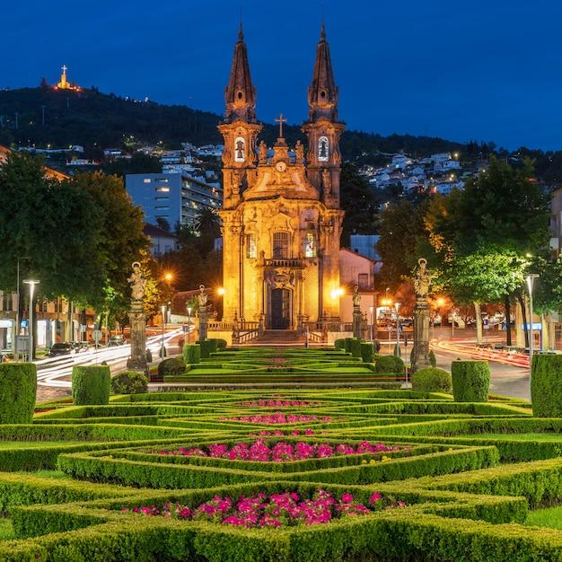 | 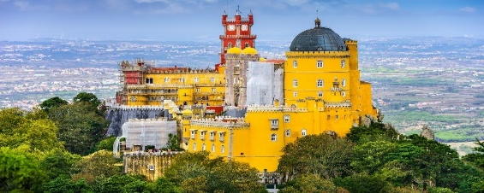
 | 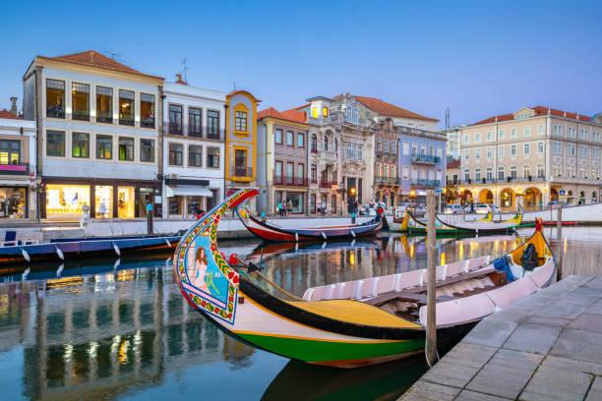
LAS 7 MARAVILLAS DE PORTUGAL
9 DÍAS / 8 NOCHES
Lisboa, Coimbra, Oporto, Vila Real y Fatima

ITINERARIO
REF. LCVSUR-L7MP
SALIDAS EN SERVICIO REGULAR: domingo
VIGENCIA: 07 de abril al 17 de noviembre 2024

DÍA 01 DOMINGO: LISBOA
Llegada al aeropuerto de Lisboa y traslado al hotel. Alojamiento.
A las 19.30 hrs, tendrá lugar la reunión con el guía en la recepción del hotel donde conoceremos al resto de participantes.

DÍA 02 LUNES: LISBOA – ESTORIL – CASCAIS – SINTRA – QUELUZ – LISBOA
Desayuno. Breve recorrido panorámico de Lisboa con vistas de varios lugares de la ciudad. Salida hacia la Costa do Sol con panorámicas de Estoril y Cascais, pueblos costeros con encanto y referentes de la élite internacional. Salida hacia la ciudad de Sintra donde tendremos tiempo libre. Continuaremos a Queluz para visitar el emblemático Palacio Nacional, lugar simbólico ya que aquí nació y murió D. Pedro IV de Portugal y I de Brasil (monarca portugués). Regreso a Lisboa. Alojamiento.
Opcional, no incluido: Por la noche sugerimos una cena típica con fado.

DÍA 03 MARTES: LISBOA – ÓBIDOS – ALCOBAÇA – NAZARÉ – BATALHA – COIMBRA
Desayuno y salida hacia Óbidos donde haremos visita a pie de la villa amurallada, incluyendo la Iglesia de Santa Maria. Continuación hacia Alcobaça para visitar la Iglesia y el Claustro del Monasterio. Seguimos el viaje para Nazaré, aldea típica de pescadores para visitar su mirador. Continuación hacia Batalha y visita al Monasterio de Santa Maria da Vitoria y salida final hacia Coimbra. Alojamiento.

DÍA 04 MIÉRCOLES: COIMBRA – AVEIRO – OPORTO
Desayuno. Visita panorámica para observar el rio Mondego, los Conventos de Santa Clara, la Catedral vieja y la Iglesia de Santa Cruz, entre muchos otros puntos turísticos. Visita a su antigua y prestigiosa Universidad. Salida hacia Aveiro, ciudad de canales y sus conocidos “ovos Moles”, apreciado dulce regional. Continuación hacia Oporto. Alojamiento.
DÍA 05 JUEVES: OPORTO
Desayuno. Visita panorámica de la segunda mayor ciudad de Portugal, para admirar su Catedral, la Plaza da Liberdade donde se sitúa la estatua de D. Pedro IV de Portugal, Iglesia y torre dos Clerigos y Foz. Paseo en barco por el río Duero y visita a unas prestigiosas bodegas con cata incluida del famoso Vino do Porto. Tiempo libre en la ciudad para visitas o compras a gusto personal. Alojamiento.

DÍA 06 VIERNES: OPORTO – BRAGA – GUIMARAES – VILA REAL
Desayuno. Salida para Braga, visita al Santuario de Bom Jesús y panorámica de la ciudad que posee la Catedral más antigua de Portugal. Continuación a Guimaraes, visita al emblemático Castillo y paseo peatonal por el centro histórico de la ciudad para admirar sus antiguas murallas, calles estrechas y casas señoriales. Salida hacia Amarante. Tiempo libre para visitar el conjunto monumental formado por la Iglesia y el Puente de Sao Gonçalo y disfrutar de los dulces locales. Llegada a Vila Real. Alojamiento.

DÍA 07 SÁBADO: VILA REAL – VISEU – FÁTIMA
Desayuno. Efectuaremos un paseo panorámico por el valle del río Duero alrededor de Peso da Régua con las famosas terrazas de viñedos y salida hacia Viseu donde haremos una visita peatonal del centro histórico destacando Rua Direita, Catedral e Iglesia de la Misericordia. Salida hacia Fátima y visita al Santuario con énfasis en la Capilla de las Apariciones y la Basílica donde se encuentran las tumbas de Lucía, Jacinta y Francisco. Visita también a las casas de los Pastorinhos en Valinhos, lugar de culto ineludible. Tiempo libre para citas religiosas. Posibilidad de asistir a la misa vespertina y por la noche aconsejamos no perderse la procesión de velas. Alojamiento.

DÍA 08 DOMINGO: FÁTIMA – TOMAR – LISBOA
Desayuno. Salida hacia Tomar para visitar el Convento de Cristo, una joya arquitectónica e histórica. Posteriormente salida hacia Lisboa. Por la tarde continuaremos la visita panorámica de la ciudad de Lisboa, con visita al Monasterio de los Jerónimos. Tiempo libre para apreciar el famoso pastel de Belém. Alojamiento.

DÍA 09 LUNES: LISBOA – CIUDAD DE ORIGEN
Desayuno y traslado al aeropuerto.

Fin de nuestros servicios.

FECHAS DE INICIO
2024
Abril 07, 21
Mayo 05, 12, 26
Junio 09, 23, 30
Julio 07, 21
Agosto 04, 18
Septiembre 01, 15, 22, 29
Octubre 13, 20, 27
Noviembre 03, 17

PRECIOS POR PERSONA EN EUROS
 | Doble | Sencilla
Recorrido completo Lisboa-Lisboa (9 días) | 1,250 EUR | 1,690 EUR
Servicios “valor añadido” | 275 EUR

EL PRECIO POR PERSONA INCLUYE:
- Transporte en bus privado con guía acompañante (bilingüe portugués-español)
- Traslados de llegada y salida
- Alojamiento en los hoteles previstos o similares con desayuno incluido
- Excursión Sintra, Cascais y Estoril con guía local (día 2)
- Visita al Palacio da Pena en Sintra (día 2)
- Visita al Monasterio de Alcobaça (día 3)
- Visita al Monasterio de Batalha (día 3)
- Visita a la Universidad de Coimbra (día 4)
- Visita guía en: Oporto (día 5)
- Paseo en barco por el río Duero (día 5)
- Visita a bodega con cata incluida en Oporto (día 5)
- Visita al Santuario de Bom Jesús (día 6)
- Visita al Castillo de Guimarães (día 6)
- Visita al Santuario de Fátima (día 7)
- Visita al Convento de Cristo en Tomar (día 8)
- Visita al Monasterio de los Jerónimos (día 8)
- Tasas hoteleras
Nota: Las visitas con guía local pueden ser solo en idioma portugués. Guía acompañante ayuda con la traducción.

NO INCLUYE:
- Vuelos Internacionales para llegar y salir de Lisboa, Portugal
- Propinas para el equipo de porteadores y guías
- Bebidas gasificadas o alcohólicas.
- Ningún servicio que no esté claramente especificado
- No incluye servicios de valor añadido u opcionales
- Seguro de asistencia en viajes. Se recomienda adquirir un SEGURO DE ASISTENCIA EN VIAJE de cobertura amplia. Consulte a su asesor experto.

SERVICIOS VALOR AÑADIDO, PRECIO POR PERSONA EUR
El costo puede variar. Consulte disponibilidad y tarifa con su asesor para llevar un paquete complementario desde el momento de su reservación. Costo por persona sujeto a disponibilidad y cambios sin previo aviso hasta el momento de su reservación y liquidación les proponemos incluir:
- Cena especial con show de Fado en Lisboa con agua y vino (día 2)
- 4 cenas con agua (días 1,3,6 y 7)
- 1 almuerzo con agua (día 5)

HOTELES PREVISTOS O SIMILARES
CIUDAD | HOTEL | UBICACIÓN
Lisboa | Lutécia 4* | (Centro)
Coimbra | Vila Galé Coimbra 4* | (Centro)
Oporto | Vila Galé Porto 4*  Holiday Inn Porto Gaia 4* | (Centro)  (Gaia)
Vila Real | Mira Corgo 4* | (Centro)
Fátima | Santa Maria 4* | (Centro)

GASTOS POR CANCELACION:
Los cargos de cancelación se aplican únicamente a los servicios terrestres, no aplica para vuelos, cruceros, servicios especificados como no reembolsables o con condiciones diferentes que no permitan su cancelación. En todo momento, el viajero podrá dejar de sin efecto los servicios solicitados o contratados, teniendo derecho a la devolución de las cantidades que hubiese abonado, pero deberá indemnizar a la agencia o al organizador del viaje combinado en las cuantías que se indican a continuación, excepto que tal resolución tenga lugar por causa de fuerza mayor:
- Más de 25 días sin gastos
- De 24 a 18 días: 20% del importe total del tour
- De 17 a 10 días: 40% del importe total del tour
- De 9 a 0 días a la no presentación: 100% del importe total del tour

LEGAL:
- Precios por persona en euros pagaderos al tipo de cambio del día de la operación, sujetos a cambio, disponibilidad y confirmación de las tarifas en convenio cotizadas. Aplican restricciones. No aplica temporada alta, semana santa, verano, puentes, feriados, navidad y fin de año

- Itinerario válido del 07 de abril al 17 de noviembre 2024, aplican en salidas programadas.

- El precio aplica viajando dos o más pasajeros juntos.

- Es obligación del pasajero tener toda su documentación de viaje en regla, pasaporte, visas, prueba PCR, vacunas y demás requisitos que pudieran exigir las autoridades migratorias y sanitarias de cada país.

- Para pasajeros con pasaporte mexicano es requisito tener pasaporte con una vigencia mínima de 6 meses posteriores a la fecha de regreso.

- Itinerario meramente referencial, puede sufrir cambios o variaciones dependiendo de la disponibilidad de servicios y tarifas en convenio solicitadas al momento de la reserva, de acuerdo a cuestiones climatológicas, epidemiológicas, religiosas o conflictos internos dentro del destino que se encuentren ajenos a la empresa.

